D’une superficie de 3300 ha dont 2300 de forêt naturelle, la réserve abrite une nature exceptionnelle en l’occurrence le chimpanzé commun (Pan troglodytes) et les gigantesques espèces d’arbres séculaires comme Entandophragma excelsum et Xymalos monospora. C’est une aire protégée gérée par L’OBPE.

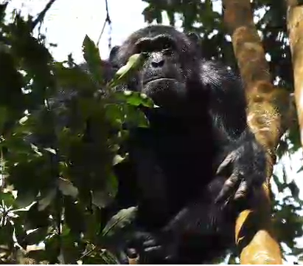

Pan troglodytes

Xymalos monospora
Entandophragma excelsum

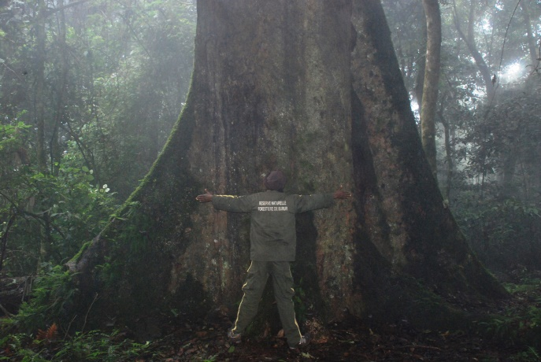

L’endémicité s’y observe comme c’est le cas de Impatiens burundiensis et Anisosepalum lewallei pour la flore et Cardioglossa cyaneospila, la rare grenouille bleue à long doigt découverte dans cette réserve en 1949 pour la première fois au Burundi, pour la faune.

   | Réserve Naturelle Forestière de Bururi

Conservation et Communauté de Changement, 3C
Tel : +257 79452078
Bujumbura-Burundi

Bien plus, sa richesse en espèces d’oiseaux a fait d’elle un paradis ornithologique devenant ainsi une Zone Importante pour la Conservation d’oiseaux (ZICO) selon BirdLife Internationale.
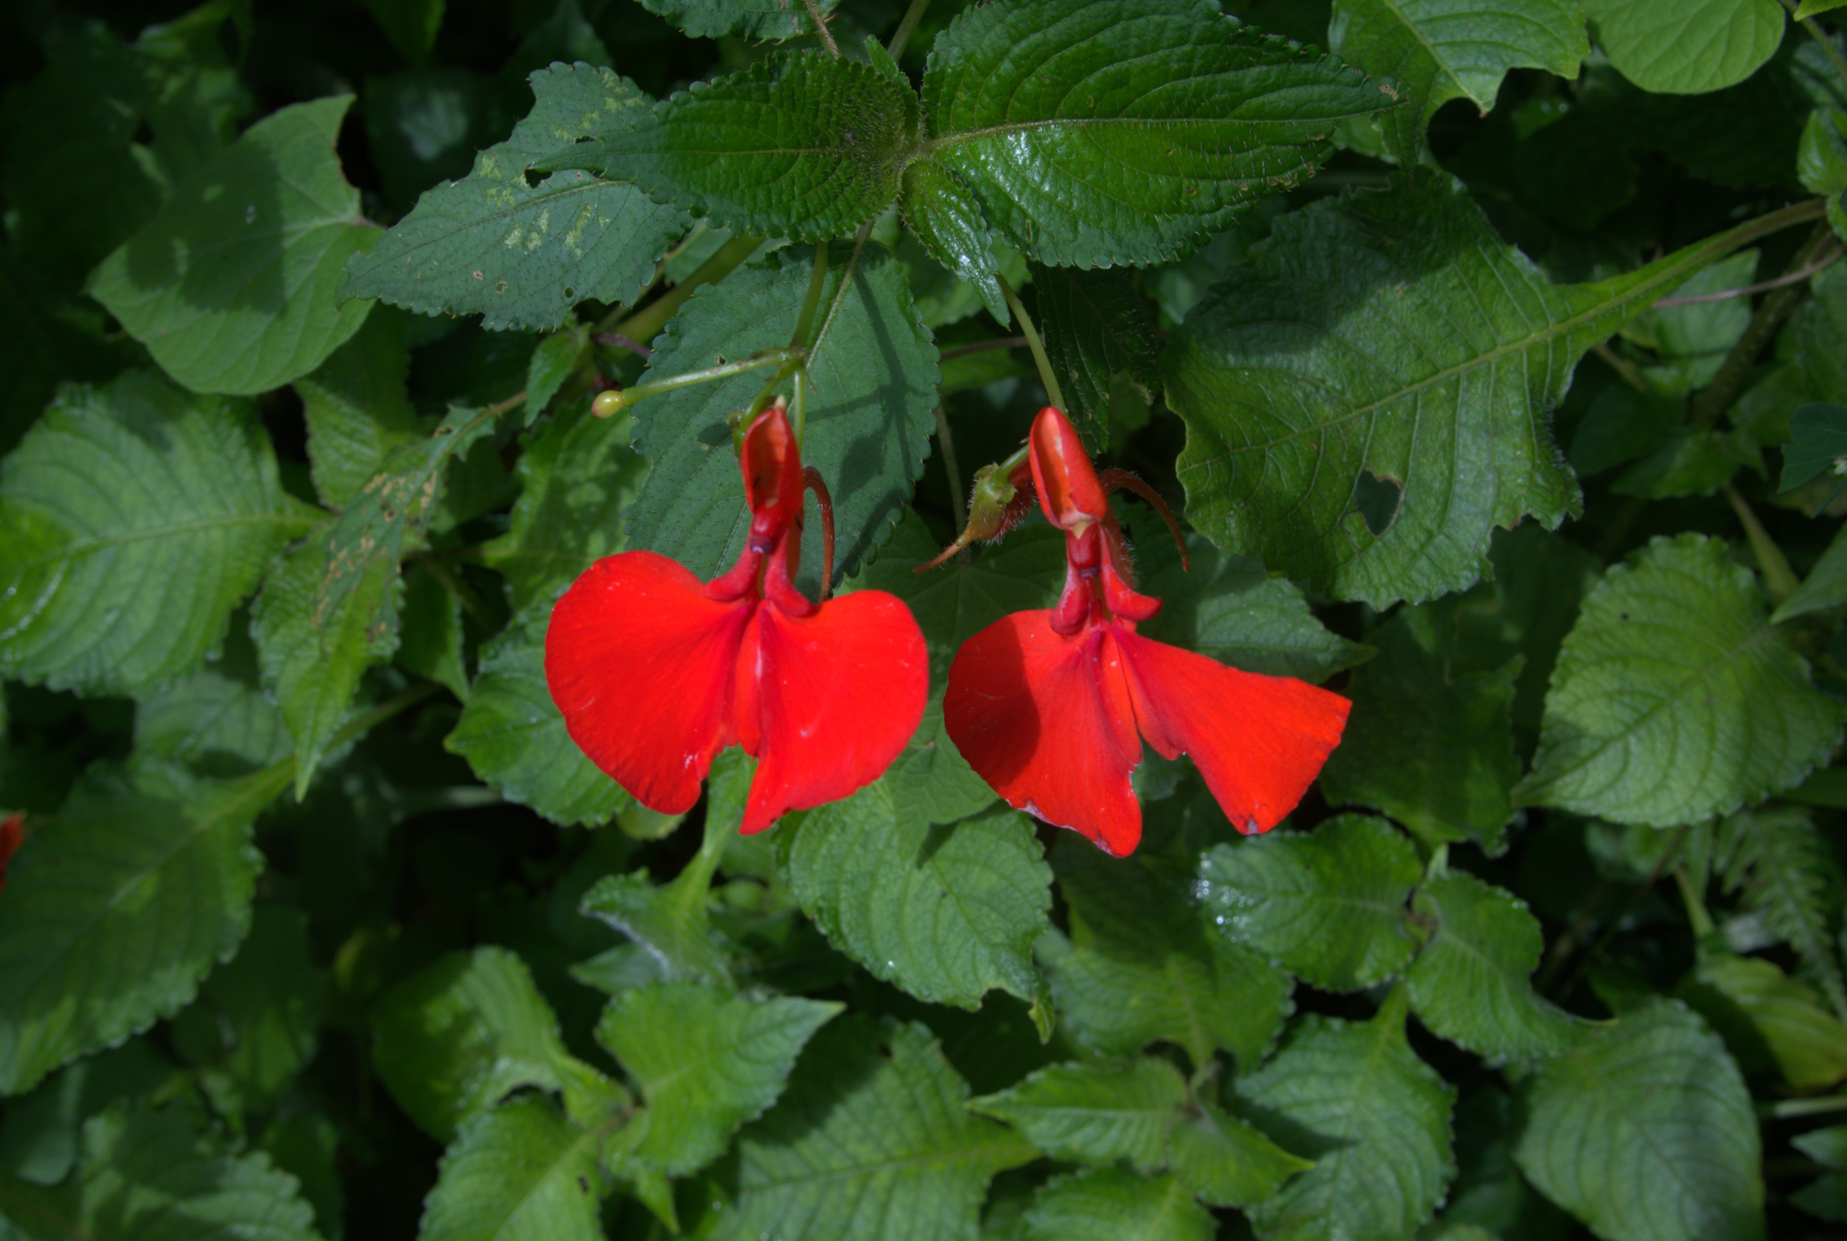  Impatiens burundiensis | 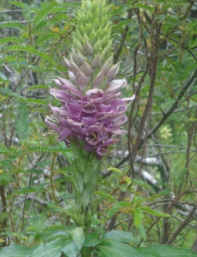  Anisosepalum lewallei | 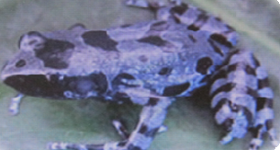  Cardioglossa cyaneospila

